Situation: Der Kunde des Audi A6 bemängelt ein Problem mit dem S-tronic
Getriebe. Der Kunde möchte von Ihnen wissen, welches Problem an seinem
Direktschaltgetriebe vorliegt.
Öffnen Sie den QR-Code durch die Touch-Funktion des Tablets oder Scannen Sie den QR-Code. Auf der Internetseite erhalten Sie weitere Informationen zum Getriebe in diesem Fahrzeug.

Hinweis: Für Videoclips bitte den Ton an den Tablets ausschalten oder
Kopfhörer verwenden!
Quelle: www.audi-technology-portal.de
Aufgabe 1: Vervollständigen Sie die Abbildung unten und benennen Sie die fehlenden Bauteile.

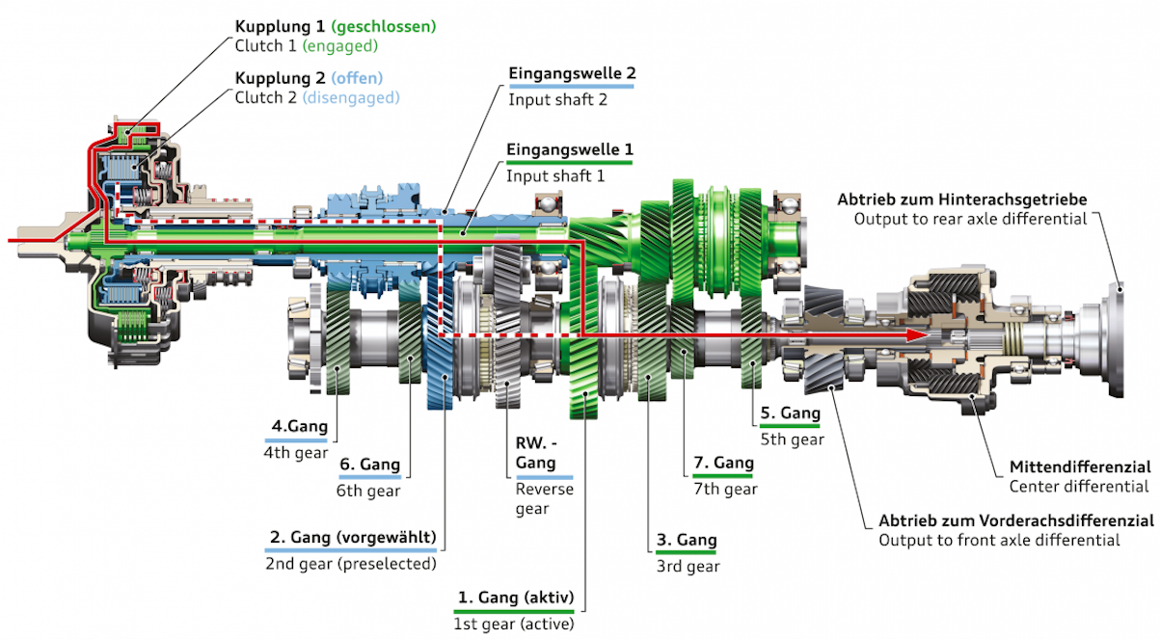

Quelle: www.audi-mediacenter.com

Aufgabe 2: Erläutern Sie den Gangwechsel/Schaltvorgang vom 2. in den 3. Gang bei einem Direktschaltgetriebe.

Wenn das Fahrzeug im 2. Gang beschleunigt, ist (im anderen Teilgetriebe) der 3. Gang schon eingelegt (vorgewählt). Der Schaltvorgang erfolgt dann durch einen Kupplungswechsel dabei schließt die Kupplung K1 während zeitgleich die Kupplung K2 öffnet.

Aufgabe 3: Zeigen Sie die Vor- und Nachteile von einem Direktschaltgetriebe gegenüber einem Handschaltgetriebe auf.

Vorteile von einem DSG-Getriebe:

- Keine Zugkraftunterbrechung
- Sehr schnelle Schaltvorgänge
- Kein Mehrverbrauch (Verluste durch Drehmomentwandler)
- Kompakte Abmessungen

Nachteile von einem DSG-Getriebe:

- Technisch sehr aufwendig.
- Hoher Aufpreis.

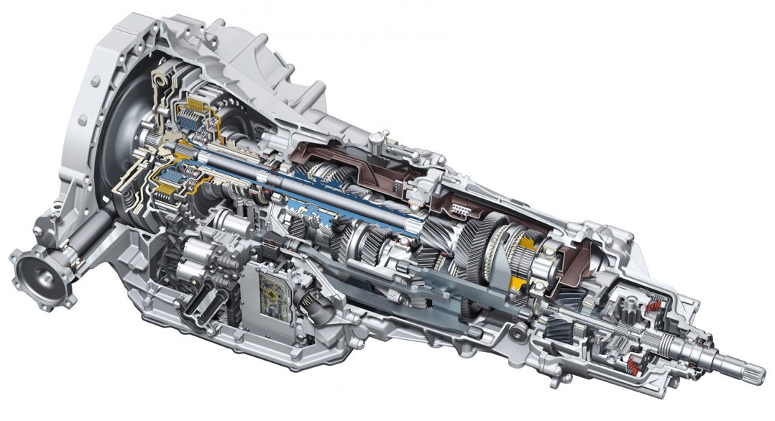

Quelle: www.adac.de

Quelle: www.audi-mediacenter.com

Aufgabe 4: Wie wird bei einem S-tronic Getriebe die „Kriechfunktion“ umgesetzt? Recherchieren Sie dazu im Internet und beschreiben Sie, wie diese Funktion realisiert wird.

Durch ein definiertes Schleifmoment der Kupplung wird die „Kriechfunktion“ umgesetzt. Die Getriebeelektronik lässt dabei die Kupplung definiert etwas schleifen.

